(Bari) Fabio, Marika + 9 bambini
(Latina) Linda + 20 bambini (a diminuire mano a mano che andavano via)
(Milano) Antonella

*****************************************************
* Active Worlds chat session: mar feb 1, 2005 15.12 *
*****************************************************

Immigration Officer: Welcome to the Activeworlds EDUverse. The EDUverse will be upgrading with a VoIP module. Please test in VoIP World. Please refer to the help files for new options. Problems can be reported to support@activeworlds.com
Folletti: Hi
linda: 3060066666666 (scrive Miriam 12/02/2002)
linda: sei Antonella?
Folletti: Ciao io sono Fabio
Folletti: Sono con i bimbi della Mazzini e Marika
linda: Ciao, io sono linda. Sono in classe. Mi sono trattenuta
linda: Rif. MSG in CKGB1 a Marika
Folletti: Si lo sapevo eccoti Marika ed i bimbi
linda: Siete arrivati ora, vero?
linda: Perche' prima non vi abbiamo visti in linea
Folletti: yes
Folletti: we are very happy
linda: In blu scrivo io. In nero i bambini
linda: Vi lascio a loro perche' stanno per arrivare le mamme
linda: (il turno pm termina alle 16.00)
Folletti: I'm claudio and I'd like a footballer
linda: ARON (scrive Aron 02/01/1999)
linda: CIAO (scrive Asia 08/02/1999)

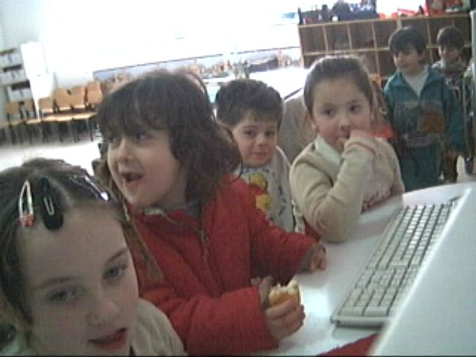
Folletti: Bye bye
linda: MM (scrive Stefano 13/01/2001)
linda: NNNNBBBBBVVC (scrive Nicolas 24/09/2001)
linda: PP (scrive Nico 01/08/2001)
Folletti: How are you?
linda: Vi stiamo inviando una foto di Nico che vi scrive (3 anni)
linda: dovete scrivere "Y"
linda: oppure "S"
linda: senza le virgolette

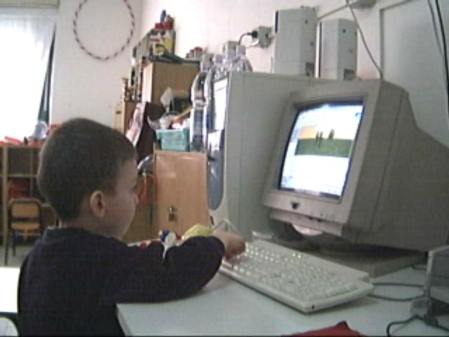

Folletti: S
linda: arriva?
Folletti: speriamo
linda: :-)
linda: dammi il tuo e-mail
linda: proviamo anche l'altra strada
Folletti: barboncina2004@libero.it
Folletti: sei proprio gentile, precisa, dolce molto più di Fabio che da sempre compti per casa
Folletti: che ne pensi
Folletti: stai dormedo?
Folletti: (to linda) Linda ma come mai non arriva la foto?
Folletti: Scusaci ma è la prima volta che incontriamo qualcuno su A.W.
Folletti: Quanti bimbi sono lì con te?
linda: aspetate (scrive Giulia 26/12/1999)
Folletti: Noi siamo dieci
linda: noisiamo dieci (scrive Ilenia 19/09/1999)
Folletti: I mie hanno 9 anni e i tuoi
linda: naomi (scrive Naomi 05/08/1999)
Folletti: Valerio
linda: nania aron ociqu ciqe (scrive Aron 02/01/1999)
linda: ciao (scrive Melissa D. 05/03/1999)
linda: frr (scrive Francesca R. 23/09/2001)
Folletti: francesco claudio fabrizio valerio
linda: francesa (scrive Francesca P. 11/10/2001)
Folletti: brahim marco valentina roberto piero emanuele
Folletti: studiate inglese nella vostra classe?
linda: sonoarivate rfoto (scrive Bruno 11/07/1999)
linda: Vi ho appena spedito le foto con i bambini che vi stanno scrivendo
linda: sono poco presente perche' nel mentre sto anche con le mamme dei bambini
linda: che a mano a mano stanno andando via
linda: Vi rilascio ai bambini
linda: MARE (scrive Giulia 26/12/1999)
linda: SOLE (scrive Naomi 05/08/1999)
linda: NICO (scrive Aron -il nome del compagno di classe- 02/01/1999)

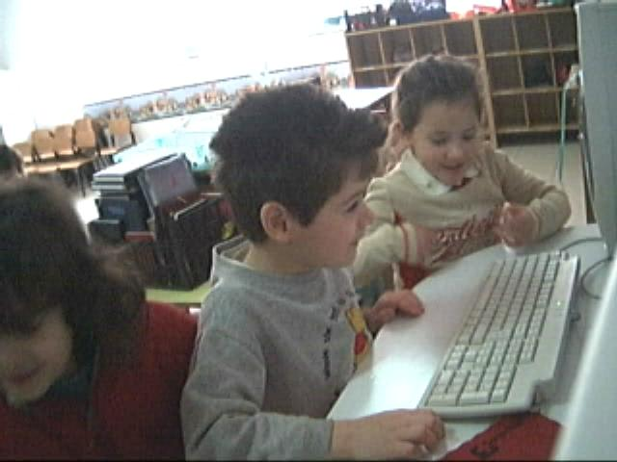

Folletti: grazie grazie sono bellissime siete proprio meravigliosi e noi siamo fortunati ad incontrarvi
linda: SQOUOLA (scrive Melissa D. 05/03/1999)
linda: LORENA (scrive Aron -il nome della sorella- 02/01/1999)
Folletti: quale colore preferite
linda: SEIBRAVISIMO (scrive Aron 02/01/1999)
Folletti: vi piace il milan
Folletti: a me piace il milan
linda: AGAM (scrive Aron 02/01/1999)
linda: ITAIA (scrive Aron 02/01/1999)
linda: Aron vi ha scritto che la sua e' l'Italia
linda: Gli altri vi stanno scrivendo un po' di nomi che conoscono
linda: aron nania (scrive Aron 02/01/1999)
Folletti: da che Paese viene Aron?
linda: latina (scrive Aron 02/01/1999)
linda: non abbiamo bambini stranieri
Folletti: Gaia è della Russia
Operator: You have a telegram.
linda: COPIUTER (scrive Giulia 26/12/1999)
mantastrega1: ah ma ci sieteeeeeee!!
mantastrega1: trovati ifolletti e trovata linda._)
mantastrega1: smak smak smak
linda: AGAMO (scrive Aron 02/01/1999)
Immigration Officer: You are being joined by mantastrega1.
Folletti: abbiamo visto le tue foto e le immagini marine i bimbi sono rimasti affascinati e anche fabio
mantastrega1: wow
mantastrega1: smakky
mantastrega1: chi sta aprlando??
mantastrega1: scusate se scrivo da matta come al solito
mantastrega1: folletti ?sietecon angela maria?
mantastrega1: e linda dove sta?
mantastrega1: io vedo un gabbiano
Folletti: sono Marika
mantastrega1: ciao marika
mantastrega1: finalmente
mantastrega1: smak
mantastrega1: picerdi conoscerti
mantastrega1: e linda?
Folletti: è un vero piacere soprattutto per me
mantastrega1: è lei o sotto mentite spoglie?
mantastrega1: marika... ho usato idisegni dei tuoi piccolini
mantastrega1: per riempirela scuola elementaredi tis
linda: Scusate. Sono poco presente perche' stanno andando via i bambini
linda: e sto parlando con le mamme
mantastrega1: vi devo ringraziare tutti
Folletti: abbiamo visto un lavoro fantastico
linda: pppp (scrive Melissa F. 25/05/2001)
mantastrega1: hai visto la scuola elementare?
linda: +++ (scrive Melissa F. 25/05/2001)
mantastrega1: ..-))
mantastrega1: linda che fa??
mantastrega1: smak linda come stai?
Folletti: i tuoi alunni sono proprio fortunati ad avere un'insegnante creativa come te
mantastrega1: tu sei troppo kokkolina
linda: §-.,òll (scrive Melissa F. 25/05/2001)

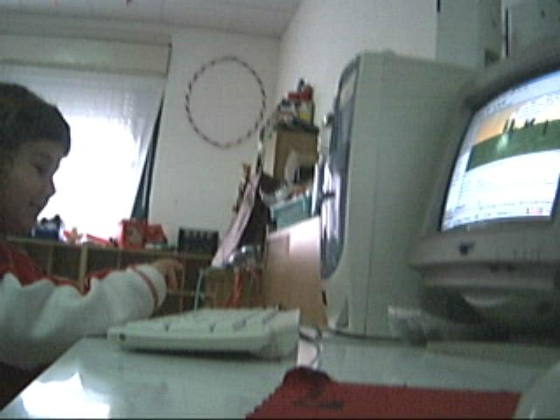

mantastrega1: ma bisogna pensare che una non può passarela vita a insegnarela grammatica
mantastrega1: altrimenti si suicisda
Folletti: vuoi un alunno di nome claudio che vorrebbe cambiare città
mantastrega1: secondo me al posto di linda ci sono ipiccolissimi
mantastrega1: sìsìssìsì
mantastrega1: mandamel odai
mantastrega1: claudio..
mantastrega1: sì
mantastrega1: ma qui fa schifo tutto
mantastrega1: non è mica belllo come davoi
mantastrega1: gente stronza e villan
mantastrega1: (misi perdoni la parolaccia)
Folletti: te lo spedisco con la posta prioritaria
mantastrega1: ahaahhahahaha
mantastrega1: ma linda dove èfinita?
mantastrega1: ?
Folletti: perchè non vieni a trovarci qui ci tanti tuoi fans FABIO
mantastrega1: sparisce sempre marika..
mantastrega1: :-)
mantastrega1: mi pioacerebbe
mantastrega1: anche perchè voi avete un mare stupendo
mantastrega1: e un clima meraviglioso
mantastrega1: e siete tutti kokkolini
Folletti: faremo una canzone linda dov'è è andata via
mantastrega1: come bea
mantastrega1: dai cantiamo
mantastrega1: scarica skype cos' cantiamo
mantastrega1: davvero
mantastrega1: conosci skype?
mantastrega1: telfono gratis se sei su internet
mantastrega1: facile da installare. facile da usare
Immigration Officer: You are being joined by linda.
Folletti: purtroppo i bambini ora devono andare a casa
mantastrega1: si parla gratis
mantastrega1: vabbè..anche tu?
linda: Fabio, per favore, vuoi salvare la chat e mandarmela
linda: perche' Melissa mi ha chiuso il programma
mantastrega1: perchè ,se no ,ti facevo vedrecone si costruisce
linda: e non ho fatto in tempo
mantastrega1: linda...così si vedranno tutti imiei terribile errori e anche le vaprolacce
mantastrega1: sigh
Folletti: Ok Linda
mantastrega1: linda.. attua una severa censura
mantastrega1: e togli la parola escrementi che inavvertitamente mi è sfuggita;-)
Folletti: No problem censuriamo con i BIP
mantastrega1: molto bene.. grazie folletti :-)
mantastrega1: bipbip bip
mantastrega1: uhmff
mantastrega1: voi vi connettete sempre al pomeriggio?
Folletti: Con Marika solo il Martedì dalle 14,30 alle 16,00
mantastrega1: accidenti ...è il giorno delle riunioni
mantastrega1: oggi sono a casaper caso
mantastrega1: sigh
Folletti: Scusate la confusione ma era la prima volta che incontravano qualcuno su I-City
mantastrega1: abbiamo orari incompatibili
linda: Eccomi a voi ancora per poco
mantastrega1: marika,di che confusione parli?sONO IO CHE FACCIO CASINO DI SOLITO
Folletti: Purtroppo non dipende da me
linda: E' andata via anche l'ultima bambina
mantastrega1: LINDA LINDA.-9
linda: Prima di chiudere... mi occorrerebbe la chat salvata da Fabio
mantastrega1: 9 volte linda ;-)
Folletti: Io ho dato la mia piena adesione ma gli orari scolastici sono quelli! sigh!
linda: Perche' lui dovrebbe avere quella dall'inizio
linda: "Folletti"???? Fabio. Sai come si salva la chat?
mantastrega1: certo.. però ci si può scrivere e magari trovarsi per costruire insieme anche fuori
Folletti: Si lo so , solo che aspetto la fine della nostra conversazione per salvare tutto
linda: PS Intanto che aspetto la risposta di Fabio.. vi dico che oggi sono rimasta oltre l'orario (ho fatto in pratica anche il turno pomeridiano) ùper essere con voi :-)
linda: Vi saluto... ciaoooo
mantastrega1: ciao linda.. :_)
Folletti: Ciao e vediamo di trovare orari comuni (farò di tutto per ottenere altri spazi)
mantastrega1: marika ,se vuoi imparare a costruire ,dimmelo.. io ti insegno da qui ..da casa.. e poi tu insegni ai tuoi bimbi
mantastrega1: ciao linda.. :_)
Folletti: Ciao e vediamo di trovare orari comuni (farò di tutto per
ottenere altri spazi)
mantastrega1: marika ,se vuoi imparare a costruire ,dimmelo.. io ti insegno
da qui ..da casa.. e poi tu insegni ai tuoi bimbi
mantastrega1: e poi facciamo le cose insiememantastrega1: il tuo gioco

